Indicação Nº 244/2025Indicação Nº 244/2025
EMENTA: INDICO AO EXMO. SR. PREFEITO MUNICIPAL DR. PAULO DE OLIVEIRA E SILVA, POR INTERMÉDIO DA SECRETARIA COMPETENTE, A REALIZAÇÃO DA MANUTENÇÃO, LIMPEZA E REVITALIZAÇÃO DO NIAS – NÚCLEO INTEGRADO DE ATIVIDADES SOCIAIS “VEREADOR ANTÔNIO CARLOS GUARNIERI (TOCA)” LOGRADO A RUA IRAPUÃ, BAIRRO MOGI MIRIM II.

SENHOR PRESIDENTE,
SENHORES E SENHORAS VEREADORES (AS),

No dia 14 de março de 2025, este vereador esteve no local da demanda e através do trabalho de fiscalização em conversa com moradores do local, constatou a precária situação que se encontra o NIAS, falta de iluminação, tomado por matos, lixo e além do risco a segurança pública que está sendo usados por usuários de drogas, gerando insegurança a comunidade local transeuntes.

Quero deixar registrado que este vereador foi procurado por moradores da região que manifestaram preocupação com o total abandono do NIAS, e diante a falta de área para prática de esportes, além da precariedade que se encontra, tomado pelo mato, usuários de drogas, usado para mercancia de substancias ilicitas, insegurança aos moradores e transeuntes e que se faz necessário uma revitalização do espaço.

Portanto, apresento a V.Exa., nos termos do Art. 160 do Regimento Interno, a presente Indicação, a ser encaminhada ao Exmo. Senhor Prefeito Municipal Dr. Paulo de Oliveira e Silva, para que sejam tomadas as devidas providências, junto à Secretaria competente, a realização da manutenção, limpeza e revitalização do NIAS- Núcleo Integrado de Atividades Sociais “Vereador Antônio Carlos Guarnieri (TOCA)”, logrado a Rua Irapuã, bairro Mogi Mirim II. (Anexo registro fotográfico)

Por fim, reitero os protestos de respeito e consideração.

SALA DAS SESSÕES “VEREADOR SANTO RÓTOLLI”, EM 14 DE MARÇO DE 2025

VEREADOR SARGENTO CORAN
LÍDER DE BANCADA DO PROGRESSISTAS

Figura 01. NIAS - Núcleo Integrado de Atividades Sociais “Vereador Antônio Carlos Guarnieri (TOCA)”.

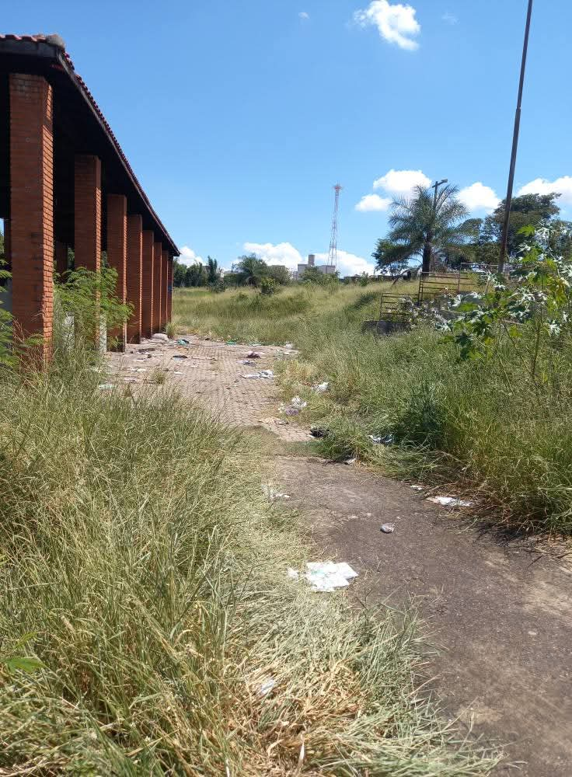

Figura 02. NIAS - Núcleo Integrado de Atividades Sociais “Vereador Antônio Carlos Guarnieri (TOCA)”.
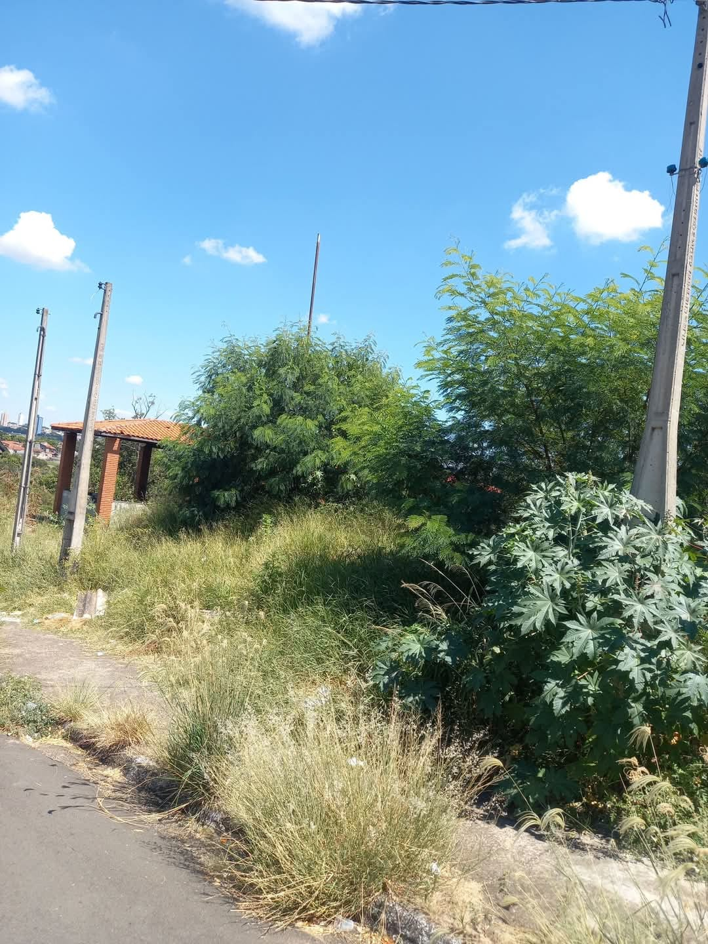
Figura 03. NIAS - Núcleo Integrado de Atividades Sociais “Vereador Antônio Carlos Guarnieri (TOCA)”.
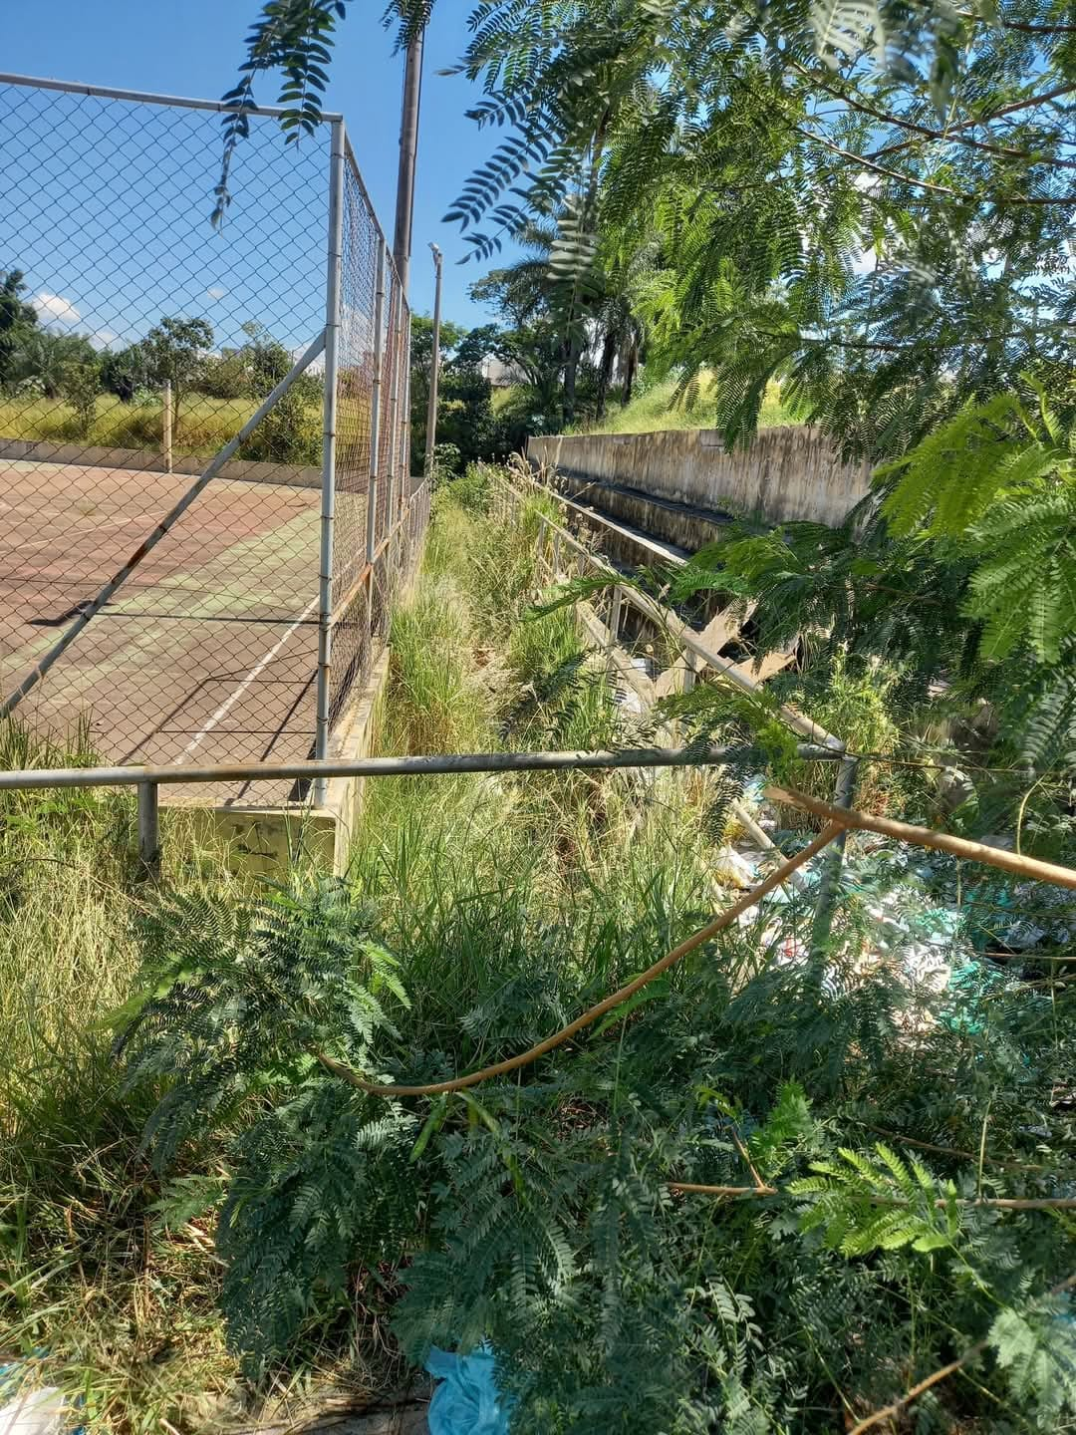

Figura 04. NIAS - Núcleo Integrado de Atividades Sociais “Vereador Antônio Carlos Guarnieri (TOCA)”.
